Homilie – Zevende zondag door het jaar – jaar A 19.02.2017
Leviticus 19, 1-2.17-18 / Matteüs 5, 38-48

Oog om oog en tand om tand. Het is een houding die ons niet vreemd is. In de krant en op televisie zien we er dagelijks voorbeelden van. Als er ergens een terreuraanslag is in de wereld, dan volgt er meestal een wraakactie. Het gebeurt dikwijls ook in ons eigen hart en in ons hoofd. We voelen woede om wat ons is aangedaan, in gedachten komen er allerlei wraakscenario’s naar boven, we wensen die ander alle mogelijke ellende toe.
Maar is het omgekeerde ook mogelijk? Kunnen we ons oefenen in het liefhebben van iemand die ons kwaad doet of kwetst?

‘Heb je vijanden lief en bid voor hen’, zegt Jezus ons vandaag. En hiermee geeft Hij ons een bijzonder moeilijke opdracht. Want als we door iemand benadeeld zijn of gekwetst, hebben we niet direct de meest milde en liefdevolle gedachten. Integendeel! En toch is dat precies wat Jezus van ons vraagt: heb je vijanden lief en bid voor hen. Bidden voor degenen die je kwetsen, kunnen wij dat? Het lijkt misschien onmogelijk, en toch zijn er mensen die erin lukken. En ik geloof ook dat we onszelf daarmee genezen!

Ik wil een voorbeeld geven dat het inderdaad kan. Het gaat om een man die onlangs gestorven is. Hij had drie zonen, maar met een van hen had hij al vijftien jaar geen contact meer en dat deed hem pijn. Vooral de laatste twee jaren voor zijn sterven – hij was al ernstig ziek – was het zijn wens om zijn zoon toch nog te zien. Hij schreef hem een brief, maar hij kreeg geen antwoord. Hij belde hem op, maar de telefoon werd neergelegd. Hij schakelde een familielid in, maar zonder resultaat. Het maakte hem verdrietig, hij was teleurgesteld en werd zelfs wat kwaad. Al die gevoelens vergrootten nog zijn lijden omdat hij zich zo machteloos voelde.

Maar er was toch iets dat hij kon doen. Hij kon bidden. En in zijn gebed vertelde hij God hoe groot zijn gemis en verdriet was, hoe machteloos en kwaad hij zich voelde. Hij vroeg God om hem te vergeven omdat hij verkeerd met zijn zoon was omgegaan, voor de missers die hij begaan had. Dat kwam er allemaal uit bij de ziekenzalving. En tegelijk met dat sacrament voelde hij dat God hem begreep en hem vergiffenis schonk. En er werd tijdens die ziekenzalving ook gebeden voor zijn zoon, voor diens vrouw en kinderen. Dat ze liefde en goedheid zouden mogen ervaren, dat God hen nabij zou zijn.

Dat gebed tijdens die ziekenzalving, en ook zijn gebed van de dagen en weken daarvoor, hielp die zieke man om niet langer met kwaadheid en teleurstelling aan zijn zoon te denken. Hij zei zelfs dat hij zijn zoon liefhad, ondanks de verwijdering. Als je met liefde aan iemand kan denken, dan verzacht dat je hart. Het verzacht je leven en al wat er misgelopen is.

Met liefde aan iemand denken haalt je uit de gevangenschap van negatieve gedachten. Ik denk dat we allemaal weten hoe negatieve gedachten, boosheid en teleurstelling, je vast kunnen houden. Kwaadheid en teleurstelling maken het donker en zwaar in je hoofd en in je hart. Daar is nog nooit iemand gelukkig van geworden. Integendeel, vasthouden aan boosheid en teleurstelling verbittert ons. Het verzuurt al onze relaties, ook onze relatie met God.

De man over wie ik vertelde, is gestorven. Spijtig genoeg heeft hij zijn zoon niet gezien. En ook de kinderen van die zoon, zijn kleinkinderen, heeft hij nooit ontmoet. Daar had hij pijn en verdriet om. Maar gaandeweg had hij geleerd met liefde aan zijn zoon te denken en hem alle goeds toe te wensen. Op zijn sterfbed was hij in staat om zijn afwezige zoon te zegenen en daarmee zegende hij zijn eigen leven. Je kunt zeggen: wat erg dat deze man zijn zoon, zijn schoondochter en kleinkinderen niet meer heeft gezien. Je kunt ook zeggen: wat mooi dat deze man niet verbitterd, maar vol liefde is gestorven; Gebed heeft een eindeloze genezende kracht.

In de eerste lezing uit het boek Leviticus hoorden we dat de Heer tot Mozes zegt: ‘Wees niet haatdragend tegen je broeder… bemin uw naaste als uzelf.’ Jezus gaat nog een stap verder en zegt: ‘Heb je vijanden lief en bid voor hen.’ Hiermee wijst Jezus ons een weg van bevrijding en genezing: bevrijding van de boosheid en genezing van de bitterheid die ons leven en al onze relaties verzuurt.

Het mag dwaas lijken om je niet te verzetten tegen iemand die je kwaad doet of je vijand de andere wang toekeren. Het lijkt zo tegengesteld aan ons gevoel van rechtvaardigheid en de reactie die in eerste instantie in ons opkomt. En toch is die ogenschijnlijk dwaze weg de weg van de liefde voor God, voor jezelf en voor de ander. Wij zijn niet geboren om onze dagen in bitterheid te slijten. We zijn geboren om te leven onder de zon, Gods zon. Of zoals Jezus ons vandaag zegt: ‘Wees onverdeeld goed, zoals uw Vader in de hemel onverdeeld goed is… Hij die de zon laat opgaan over slechten en goeden en het laat regenen over rechtvaardigen en onrechtvaardigen.’ Onverdeeld goed… laat dat het leidmotief zijn in ons leven.

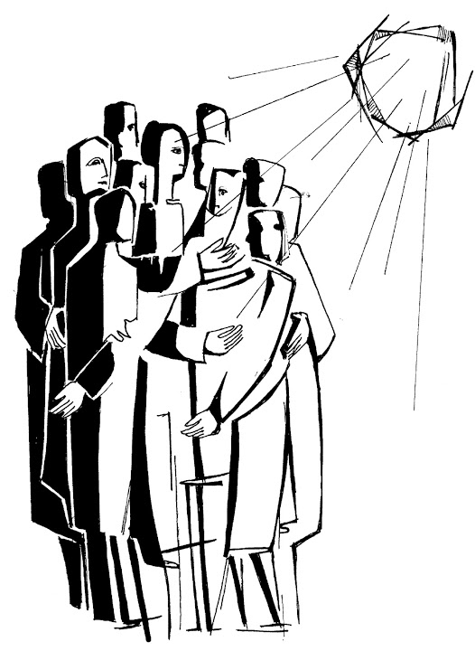

Jan Verheyen – Lier.
7de zondag door het jaar A – 19.2.2017
(Inspiratie: o.a. Liturgiekatern, Jg. 4 nr. 2, dec 2016/jan 2017, In uw midden. Liturgische uitgaven)

